 | UNION INTERNATIONALE DES TÉLÉCOMMUNICATIONS
 | BUREAU DE DÉVELOPPEMENT  DES TÉLÉCOMMUNICATIONS  commissions d'études de l'uit-d | Document 1/188-F  11 juillet 2001  Original: français
QUATRIÈME RÉUNION DE LA COMMISSION D'ÉTUDES 1: CARACAS (VENEZUELA), 3 - 7 SEPTEMBRE 2001
QUATRIÈME RÉUNION DE LA COMMISSION D'ÉTUDES 2: CARACAS (VENEZUELA), 10 - 14 SEPTEMBRE 2001
SUITE À DONNER

Question 12/1: Politiques tarifaires, modèles tarifaires et méthodes de détermination des coûts des services de télécommunication nationaux

COMMISSION D'ÉTUDES 1

ORIGINE: BUREAU DE DEVELOPPEMENT DES TELECOMMUNICATIONS (BDT)

TITRE: UNE METHODE DE DETERMINATION DES TARIFS ET TAXES DES SERVICES TELEPHONIQUES NATIONAUX ET INTERNATIONAUX

________
Suite à donner:
Les participants sont invités à commenter cette contribution.
Résumé:
Ce chapitre décrit une démarche permettant aux opérateurs et aux régulateurs des pays en développement, y compris ceux qui ne disposent pas forcément de données détaillées sur leurs coûts, de calculer les tarifs orientés vers ou basés sur les coûts des services téléphoniques tels qu’ils proviennent de l’évaluation et de l’allocation des ressources consommées par leurs activités.

1 But
Ce chapitre décrit une démarche permettant aux opérateurs et aux régulateurs des pays en développement, y compris ceux qui ne disposent pas forcément de données détaillées sur leurs coûts, de calculer les tarifs orientés vers ou basés sur les coûts des services téléphoniques tels qu’ils proviennent de l’évaluation et de l’allocation des ressources consommées par leurs activités.

2 Notions de base

2.1 Concept de coût
Les principes utilisés sont ceux de la recommandation D.600R de l’UIT-T. La démarche est fondée sur la méthode améliorée des coûts totaux distribués (EFDC : Enhanced Fully Distributed Costing). En se fondant sur les principes de détermination des coûts par les activités, il sera fait en sorte qu’il soit affecté, à chaque service offert, l’intégralité des coûts encourus à cet effet mais uniquement ceux-là. Le coût à l’unité de ce service sera le rapport de son coût total à son volume.

2.2 Coûts de base
La méthode procède à une allocation descendante des coûts. La source principale d’informations de coûts est donc la comptabilité de l’opérateur de réseau. Néanmoins, pour prendre en considération l’évolution naturelle du coût des équipements sur un marché considérés, les coûts historiques d’amortissement sont actualisés à leur valeur de remplacement.

2.3 Principes directeurs
Les principes directeurs sont décrits dans la D.600R et ont noms : transparence, praticabilité, causalité, efficacité, contribution aux coûts communs, actualisation des coûts et objectivité. L’illustration du présent chapitre est réalisée grâce à une application informatique autonome de type Client-Serveur, conformément au 2.4 de la D.600R, utilisée par le BDT pour assister les pays qui l’ont demandé.

3 Services visés
La méthode s’applique au calcul des tarifs d’un réseau téléphonique « homogène » tel que le réseau fixe ; les tarifs résultants sont des tarifs endogènes ne tenant pas compte des charges d’interconnexion vers d’autres réseaux.

3.1 Services téléphoniques
Les services téléphoniques concernés sont les suivants :
- Le trafic urbain : trafic restant dans les zones de tarification dites locales mais peut concerner plusieurs commutateurs dans une aire géographique donnée . Exemple : une communication téléphonique à l’intérieur de la ville de Genève ; Le modèle considère un tarif urbain unique; si dans la réalité il existe plusieurs tarifs urbains, le résultat donné par le modèle représentera leur valeur moyenne pondérée ;
- Le trafic interurbain : trafic entre deux localités situées dans des zones de tarification locales différentes. Exemple : une communication téléphonique entre la ville de Genève et la ville de Zurich. Le modèle considère un tarif interurbain unique; si dans la réalité il existe plusieurs tarifs interurbains, le résultat donné par le modèle représentera leur valeur moyenne pondérée ;
- Le trafic international sortant : le tarif y relatif est le tarif moyen calculé sur la base des coûts endogènes. Pour avoir le tarif applicable à l’utilisateur final il faudra y ajouter la valeur des taxes de règlement sortantes vers l’international;
- Le trafic international entrant : le tarif y relatif est la taxe de règlement entrante (incluant le segment international) ;
- le trafic sous-régional sortant : le tarif y relatif est le tarif moyen calculé sur la base des coûts endogènes. Pour avoir le tarif applicable à l’utilisateur final il faudra y ajouter la valeur des taxes de règlement sortantes vers la sous-région ;
- Le trafic sous régional entrant : le tarif y relatif est la taxe de règlement applicable au pays de la sous-région.
- Le trafic de transit international
  - International vers International
  - International vers Sous-région
  - Sous-région vers International
  - Sous-région vers sous-région
- Les trafics d’interconnexion (venant d’un réseau distinct situé dans le même pays. Ex. : réseau mobile):
  - National entrant simple transit : trafic d’interconnexion reçu dont les destinataires sont dans la zone tarifaire du point d’interconnexion ;
  - National entrant double transit : trafic d’interconnexion reçu dont les destinataires sont en dehors de la zone tarifaire du point d’interconnexion ;
  - National sortant : trafic généré localement et destiné aux abonnés des autres réseaux nationaux interconnectés. Pour avoir le tarif applicable à l’utilisateur final, il faudrait y ajouter la taxe d’interconnexion moyenne exigée par les autres opérateurs locaux ;
  - Transit national : trafic entre les autres opérateurs nationaux via le réseau d’un tiers ; Pour avoir le tarif applicable à l’opérateur demandeur, il faudrait y ajouter la taxe d’interconnexion moyenne exigée par les autres opérateurs locaux de destination ;
  - International entrant destiné aux autres opérateurs locaux. Pour avoir la taxe applicable à l’opérateur demandeur, il faudrait y ajouter la taxe d’interconnexion exigée par les autres opérateurs locaux ; Tant que la question de l’identification du réseau terminal ne sera pas résolue, il sera procédé par moyenne pondérée entre cette taxe et celle du trafic international entrant terminal pour déterminer la base de la taxe de règlement.
  - International sortant venant des autres opérateurs locaux

3.2 Eléments de réseau
Les recommandations D.140 et D.150 prévoient qu’il soit possible de déterminer le coûts du segment international ; bien que le modèle soit orienté « services », il permet de déterminer le coût des segments de réseau suivants :
- la transmission internationale ;
- la commutation internationale ;
- la transmission nationale ;
- la commutation nationale ;
- le réseau d’accès

3.3 Services non-téléphoniques
En vertu du principe de causalité, les coûts des services non-téléphoniques sont identifiés et extrait des coûts globaux. Cette opération est généralement aisée dans les réseaux à faible télédensité. Néanmoins, en cas de difficulté, on peut déterminer un coefficient de reprise de charges en prenant la proportion des revenus non-téléphones (Cette approximation suppose que les prix sont orientés vers les coûts).

4 Modélisation du réseau de télécommunications

4.1 Organisation du réseau
Le réseau peut être modélisé comme indiqué à la figure 1.
Compte tenu de la centralisation de l’économie autour de la Capitale Nationale dans un grand nombre de pays en Afrique, la D.600R offre une visibilité particulière à ce qui se passe dans celle-ci.
Figure 1: Modélisation du réseau

4.2 Délimitation du réseau
Trois frontières sont considérées dans le modèle de réseau de la figure 1 :
- Frontière avec les autres opérateurs locaux. Celle-ci détermine le lieu des services d’interconnexion. Les taxes d’interconnexion qui sont calculées ne tiennent compte que des coûts endogènes ; elles ne tiennent pas compte de l’accord particulier relatif à la liaison physique ;
- Frontière avec la sous-région. Elle délimite les coûts endogènes encourus pour offrir des communications sous-régionales ;
- Frontière avec la zone internationale. Elle inclut les demi-circuits internationaux et fixe la limite des coûts endogènes pour les communications internationales sortantes.

5 Considérations sur les coûts disponibles
L’objectif de praticabilité impose des limites quant au niveau de détail des données attendues par un modèle. L’adaptabilité à la situation particulière des pays est essentielle. Cependant, il n’est pas possible de calculer des coûts objectifs sans données de coût suffisamment détaillées.

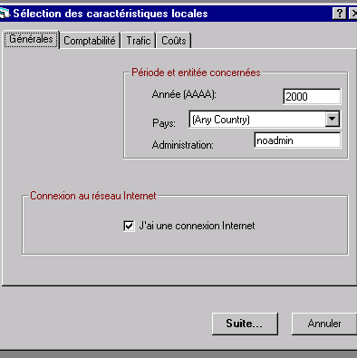

5.1 Comptabilité analytique
Lorsque la comptabilité analytique est disponible, il doit être possible de fournir dans le détail les informations relatives aux amortissements, aux coûts d’exploitation et de maintenance.
Les données suivantes devraient alors être fournies :
Amortissements annuels des équipements (de télécommunication et d’énergie), des bâtiments et des investissements divers, et cela pour la commutation (nationale et internationale), la transmission (nationale et internationale) , le réseau d’accès et les investissements de structures.
La durée d’amortissement calculée pour chaque segment de réseau sera une moyenne pondérée des amortissements des éléments qui le composent.
Exemple : Commutation Nationale
Soit
Dc la durée d’amortissement des équipements de commutation et Mc le montant ;
Db la durée d’amortissement des bâtiments et Mb le montant ;
De la durée d’amortissement des équipements d’énergie et Me le montant ;
Da la durée d’amortissement des autres investissements pour la commutation nationale et Ma le montant, alors :

$$D=\frac{M_{c}\text{.}D_{c}+M_{b}\text{.}D_{b}+M_{e}\text{.}D_{e}+M_{a}\text{.}D_{a}}{M_{c}+M_{b}+M_{e}+M_{a}}$$

5.2 Comptabilité générale
Lorsque seule la comptabilité générale offre des informations de coût, une bonne connaissance de la structure des coûts du réseau peut permettre de procéder à une première allocation des charges globales d’amortissement et d’exploitation aux différents segments du réseau
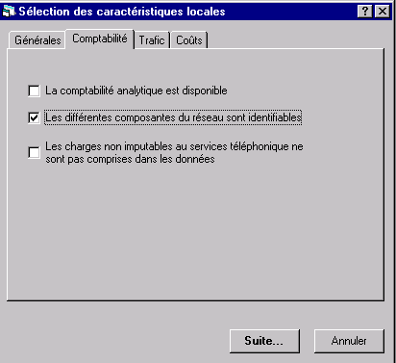

5.2.1 Immobilisations et Structure des coûts du réseau
La structure des coûts peut être calculée grâce à la connaissance des immobilisations nettes des différents segments du réseau. Les segments considérés sont la transmission internationale, la commutation internationale, la transmission nationale, la commutation nationale et le réseau d’accès. Il y sera ajouté les autres investissements qu’il n’est pas possible de classer dans ces segments.
Souvent, les sous-comptes de la comptabilité générale ne permettent pas une lecture directe de ces informations, dans de tels cas une analyse plus détaillées (souvent un contrôle sur le terrain) peut s’avérer nécessaire ; exemple : la séparation des immobilisations de la commutation internationale de celles de la commutation nationale, l’allocation des immobilisations de bâtiments techniques aux différents segments, l’allocation des immobilisation des équipements d’énergie aux différents segments, etc.
La structure des coûts est donnée par la valeur relative des immobilisations nettes de chaque segment du réseau par rapport à la totalité des immobilisations nettes.
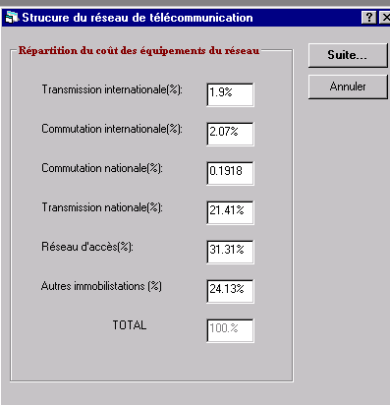

5.2.2 Charges
La comptabilité générale fournit les sous-comptes de charges. On distinguera les sous-comptes suivants :
a) Achats et variations de stocks. Achat de marchandises, achats de matières premières et fournitures liées, achats stockés de matières et fournitures consommables, achats d’emballages, autres achats, variations de stocks de marchandises, variations de stocks de matières premières et fournitures liées, variations de stocks d’autres approvisionnements
b) Transports. Transports sur achats non immobilisés, transport sur vente, transports pour le compte de tiers, transport du personnel, transports de plis, autres frais de transport
c) Services extérieurs. Sous-traitance générale, locations et charges locatives, redevances de crédit-bail et contrats assimilés, entretien, réparation et maintenance, primes d’assurance, études, recherche et documentation, publicité, publications, relations publiques, frais de télécommunication, frais bancaires, rémunérations d’intermédiaires et de conseils, frais de formation du personnel, redevances pour brevets, licences, logiciels et droits similaires, cotisations et concours divers, rémunération de personnel extérieur à l’entreprise, autres charges externes.
Les paiements au titre des taxes de règlement et des taxes d’interconnexion ne doivent pas être pris en considération car ce sont des charges exogènes.
d) Impôts et taxes (hors impôts sur le résultat). Impôts et taxes directs, impôts et taxes indirects, droits d’enregistrement, pénalités et amendes fiscales, autres impôts et taxes
e) Autres charges. Pertes sur créance clients et autres débiteurs, quote-part de résultat sur opérations faites en commun, quote-part sur résultat annulée sur exécution partielle de contrats pluri-exercices, valeurs comptables des cessions courantes d’immobilisations, charges diverses.
f) Charges de personnel. Rémunérations directes versées au personnel, indemnités forfaitaires versées au personnel, charges sociales, rémunération et charges sociales de l’exploitant individuel, rémunération transférée de personnel extérieur, autres charges sociales.
g) Frais financiers et charges assimilées. Intérêts des emprunts, intérêts dans loyers de crédit-bails et contrats assimilés, escomptes accordés, autres intérêts (avances reçues et dépôts créditeurs, comptes courants bloqués, intérêts sur dettes commerciales/diverses,…), escomptes des effets de commerce, pertes de change, pertes de cession de titre de placement, pertes sur risques financiers, charges provisionnées financières
Etant donné que les frais financiers sont un élément du coût du capital, il est indispensable de les identifier distinctement afin d’éviter tout double comptage.
h) Dotation aux amortissements. Amortissements d’exploitation, amortissements à caractère financier (ex : prime de remboursement des obligations)
i) Dotation aux provisions. Provisions d’exploitation, provisions financières
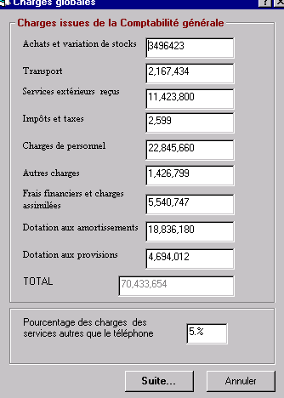

5.2.3 Reprise de charge
Les charges décrites au 5.2.2 peuvent ne pas être toutes générées par le service téléphonique. Si tel est le cas, les charges non-téléphoniques doivent être identifiées individuellement et extraites. Cette opération est généralement aisée dans les réseaux à faible télédensité. Néanmoins, en cas de difficulté, on peut déterminer un coefficient de reprise de charges en prenant la proportion des revenus non-téléphones (Cette approximation suppose que les prix sont orientés vers les coûts).
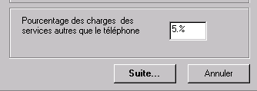

6 Données de trafic
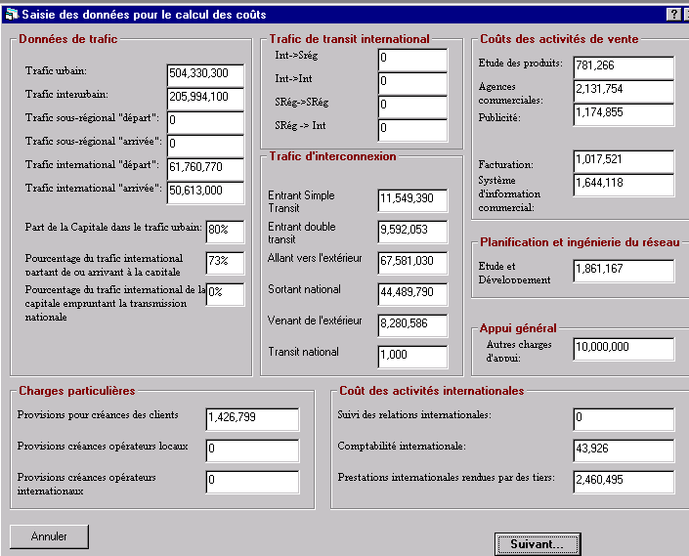

6.1 Trafic requis
Le trafic des services définis au chapitre 3.1 doit impérativement être fourni en minutes. Il se peut néanmoins que le trafic domestique ne soit pas disponible en minutes, contrairement au trafic international (y compris le trafic sous-régional) qui bénéficie du cadre d’échange des comptes internationaux. Le trafic d’interconnexion aussi devrait être disponible en minutes. Dans un tel cas le modèle doit proposer un ou plusieurs mécanismes d’estimation du trafic des services domestiques.
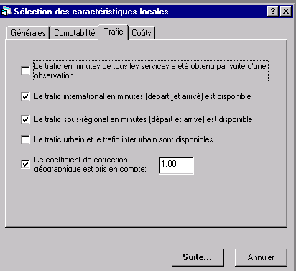

6.2 Méthodes d’estimation
En cas de nécessité, trois méthodes permettent d’estimer les trafics manquants : l’estimation par extrapolation d’observations, l’estimation grâce à une matrice d’affinité issue de la matrice de trafic nationale et l’estimation par les revenus générés. Pour éviter de trop grands biais, les valeurs ainsi observées doivent être rapportées aux valeurs de trafic connues (ex : trafic national sortant ou trafic international sortant).

6.2.1 Par extrapolation d’observations
L’observation du trafic peut se faire par enregistrement des tickets de communications pendant une durée déterminée (généralement une semaine). Les tickets de communication doivent contenir le numéro du demandeur, le numéro du demandé, la durée de la communication. La matrice point à point résultant du traitement de ces données servira de base d’extrapolation.

6.2.2 Par matrice d’affinité
De la même façon, lorsque l’observation des tickets de communication n’est pas possible, il est possible de s’appuyer sur la matrice de trafic en erlangs (trafic à l’heure chargée) pour définir des coefficients d’affinités qui seront rapportés soit au trafic national sortant, soit au trafic international sortant. Cette méthode est cependant moins précise que celle décrite en 6.2.1.
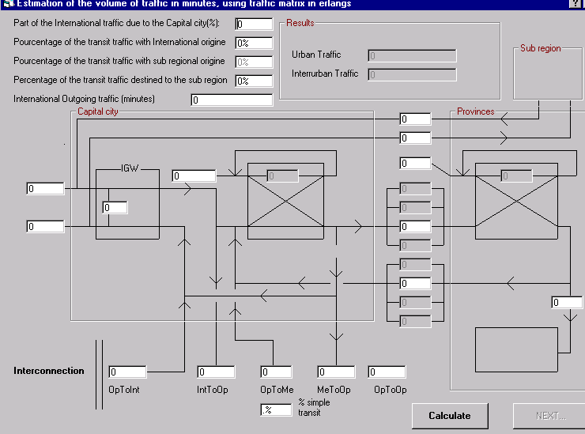

6.2.3 Par les revenus générés
Si le trafic international et le trafic d’interconnexion sont connus en minutes, on peut aussi exploiter le fait que le chiffre d’affaire du trafic facturé inclut les revenus provenant des sources suivantes : le trafic domestique, le trafic international sortant et le trafic national sortant. Connaissant le prix moyen à la minute des trafics sortants ainsi que le volume, on en déduit le chiffre d’affaire du trafic domestique.
L’analyse de la matrice de trafic nationale et du trafic interne des centraux permet de déterminer la répartition du trafic domestique entre l’urbain et l’interurbain.
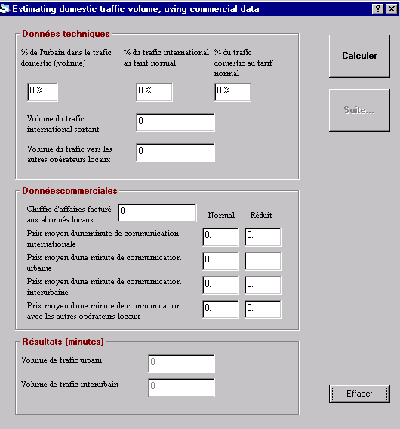

7 Allocation du coût des éléments
L’allocation des coûts se fait selon le schéma ci-dessous :
Figure 2: Schéma d'allocation des coûts
Les différentes étapes de ce processus d’allocation sont :
a) allocation des coûts d’appui général (Autres fonctions)
Suivant en cela la logique de la Détermination des Coûts par les Activités (« ABC »), on procède par allocation indirecte d’une partie des coûts communs aux fonctions commerciales et aux fonctions techniques. La part qu’il est impossible d’allouer de la sorte sera réservée pour une allocation ultérieure aux services ;
b) allocation du coût des fonctions associées (fonctions commerciales)
Certains des coûts constatés au niveau commercial peuvent être affectés aux segments de réseau (ex. : les charges de transit international payées à des tiers seront affectées au coût de la transmission internationale). Les autres charges commerciales, débarrassées de la part des services non-téléphoniques, seront allouées aux services en fonction de leur spécificité (ex. : les coûts de la facturation et du service après vente seront affectés aux communications sortant des abonnés de l’opérateur, c’est-à-dire les services urbain, interurbain, international sortant, sous-régional sortant, national sortant)
c) allocation du coût des segments de réseau
Le coût des segments de réseau est alloué aux services au prorata des trafics équivalents (voir ).
Si $E_{j}$ est le segment de réseau de rang j
$C_{j}$ le coût du segment de réseau de rang j
$T_{i}$ le trafic du service de rang i parmi ceux qui utilisent le segment $E_{j}$
$T_{j}$ le trafic total parcourant le segment de réseau de rang j,
alors la part du coût du segment de rang j allouée au service $S_{i}$ est donnée par la relation suivante : $C_{\text{ji}}=C_{j}∗\frac{T_{i}}{T_{j}}$ ; la contribution du réseau dans le coût du service $S_{i}$ est alors égale à $\sum_{j=1}^{m}{C_{\text{ji}}}$

7.1 Correction géographique

7.1.1 Justification
La répartition des coûts des différents segments de réseau aux services se fait sur la base du trafic relatif. Du fait des différences d’économie d’échelle entre la capitale et les provinces le coût à l’unité de trafic d’un équipement sera plus élevé lorsqu’il est installé loin de la capitale.
Le coefficient de correction géographique permet de corriger ce biais en fondant le répartition mentionnée ci-dessus sur le trafic équivalent et non sur le trafic réel.
Le trafic équivalent d’un service donné est égal au trafic réel que multiplie le coefficient de correction géographique.

7.1.2 Détermination
Les services objets de correction géographique sont ceux concernant les provinces
Soit Cc le coût de référence dans la Capitale et Tc le trafic dans la Capitale.
Soit Cp le coût de référence dans la province et Tp le trafic dans la province.
Soit Tep le trafic équivalent de la province et Γ le coefficient de correction géographique.
Pour éliminer tout biais dans la répartition du coûts des segment de réseau, il faut que la relation suivante soit vérifiée : $\frac{C_{p}}{T_{\text{ep}}}=\frac{C_{c}}{T_{c}}$ cela implique que $T_{\text{ep}}=T_{c}∗\frac{C_{p}}{C_{c}}$ or, par définition Tep = γ*Tp. Alors $Γ∗T_{p}=T_{c}∗\frac{C_{p}}{C_{c}}$
d’où le coefficient de correction géographique : $Γ=\frac{T_{c}∗C_{p}}{T_{p}∗C_{c}}$
Dans la pratique on prendra les coûts de la commutation dans la capitale et en province. Les matrices de trafic interne individuelles des centraux donnent le trafic total de chaque central(local, transit, arrivé, départ).

7.2 Coûts directs
Les coûts directs sont associés sans ambiguïté aux services étudiés

7.3 Coûts indirects

7.3.1 Coûts du réseau
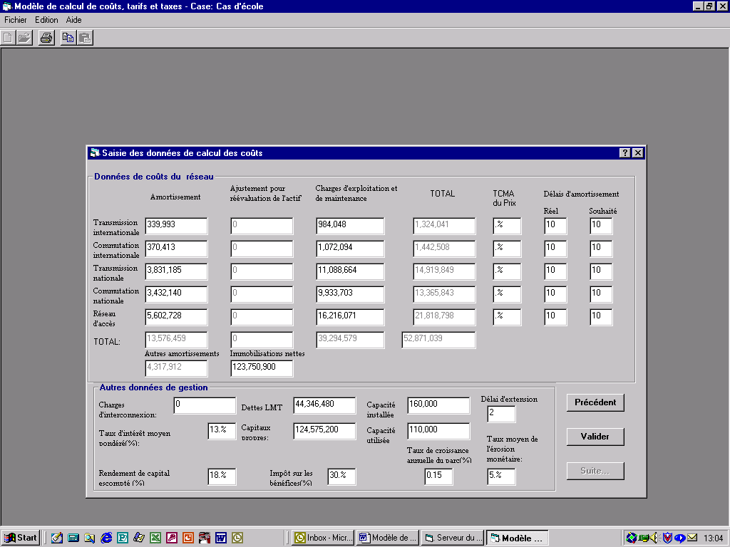

7.3.1.1 Amortissements
Les amortissements visés sont les amortissements d’exploitation. Les segments du réseau tels que décrits plus haut (§3.2) sont la source essentielle des dotations annuelles aux amortissements. L’entreprise a néanmoins besoin d’investir dans ses autres fonctions (ex. : ordinateurs nécessaires pour le système d’information de gestion) afin de mener à bien son activité. Ces immobilisations doivent être prises en compte aussi.

7.3.1.2 Ajustement aux coûts actuels
Autant que faire se peut, l’opérateur essayera de tenir compte des coûts actuels. Il tiendra compte, ce faisant, des limites imposées par la législation fiscale nationale. Dans le même ordre d'idée, il sera tenu compte de l'érosion monétaire dans la réévaluation de l'actif.
Exemple: Un équipement est acheté au prix de 10.000.000 en l'an 0
Cet équipement est soumis à un amortissement linéaire sur 10 ans
Mais son prix sur le marché baisse de 8% par an.
La dotation aux amortissements en l'an 2 sera de
10.000.000 × (1−0,08)²/10 = 846.400 au lieu de 1.000.000
Important: pour tenir compte de l'érosion monétaire, cette réévaluation de l'actif pourra se faire dans une monnaie internationale stable telle que le DTS. La valeur résultante sera convertie en monnaie locale sur la base du taux de change moyen de l'année.
En définitive, lorsque tous les coûts sont exprimés en monnaie locale, le montant de l'ajustement aux coûts actuels peut être estimé grâce à la relation suivante:
$\text{ACC}=\text{AMO}∗\left[\frac{{\left(1+δ\right)}^{D/2}}{{\left(1−ε\right)}^{D/2}}−1\right]$
où:
ACC ajustement aux coûts actuels
AMO dotation aux amortissements
δ taux de croissance moyen annuel du prix des équipements
ε taux moyen annuel de l'érosion monétaire
D délai d'amortissement

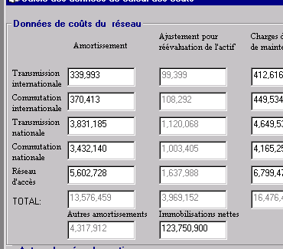

7.3.1.3 Prise en compte du délai d’amortissement
Le délai d’amortissement des rubriques comptables est l’objet d’une politique rigoureusement contrôlée par les pouvoirs publics. Il se peut cependant, que lors de la détermination du coût des services, le délai d’amortissement réel doive être ajusté par rapport au délai d’amortissement comptable. L’effet de cet ajustement sur les coûts sera de deux ordres :
a) la dotation annuelle aux amortissements devra être ajustée en conséquence ;
b) les immobilisations nettes aussi seront corrigées.

7.3.1.4 Location de réseaux extérieurs
Le réseau international est souvent accessible à travers une infrastructure technique partagée telle que le réseau Intelsat ou les câbles sous-marins internationaux. Si la liaison est directe entre deux opérateurs, le système de partage des coûts sur la base des demi-circuits s’applique. Les coûts de location de circuits sont alors pris en compte.
Lorsqu’il n’y a pas de liaison directe, la relation se fait par transit via un tiers. Les coûts de transit doivent être pris en compte au même titre que les coûts de location de circuits.
ATTENTION : En aucun cas il ne faut prendre en compte les taxes de règlement payées aux opérateurs pour du trafic terminal.

7.3.1.5 Exploitation et maintenance
Les charges d’exploitation et de maintenance peuvent normalement être obtenues par visite sur le terrain : l’essentiel est constitué des frais de personnels, des consommations intermédiaires. En première approximation, le modèle alloue les charges totales d’exploitation et de maintenance aux divers segments sur la base de la structure des coûts lorsque le système comptable ne permet pas de faire autrement. Cette allocation sera néanmoins ajustée lorsque les coûts spéciaux auront été précisés.

7.3.2 Coûts d’appui fonctionnel

7.3.2.1 Appui technique
Certains coûts techniques s’ajoutent aux charges d’exploitation et de maintenance du réseau ; il s’agit en particulier des frais d’études et d’ingénieries lorsque ces fonctions sont offertes par l’entreprise elle-même. (Lorsque ces fonctions sont réalisées par des prestataires de service extérieurs à l’entreprise dans le cadre de la gestion d’un projet par exemple, les frais y relatifs sont immobilisés au même titre que le projet)

7.3.2.2 Appui commercial
Les frais d’appui commercial sont constitués des dépenses de marketing et comprennent :
a) les frais encourus pour l’étude commerciale des nouveaux produits téléphoniques ;
b) les frais de vente des services téléphoniques encourus au niveau des points de ventes ;
c) les frais de publicité
d) le coût du système d’information commercial et de la facturation ainsi que celui du service après vente

7.3.3 Coût du capital
Le coût du capital sera pris globalement pour l’ensemble des services téléphoniques. Le coût du capital avant impôt est donné par la relation suivante :
$γ_{T}=\frac{D}{D+E}i+\frac{E}{D+E}σ_{T}$
dans la quelle :
D est le montant de la dette à long et moyen termes
E = capitaux propres
i est le taux d’intérêt moyen
σ_{T} est le retour sur capital avant impôt
Le coût du capital après impôt est par conséquent donné par la relation suivante :
$γ=\frac{D}{D+E}i(1−τ)+\frac{E}{D+E}σ$
dans la quelle :
τ est le taux d’impôt sur le bénéfice
σ est le retour sur capital après impôt.
Pour neutraliser l’effet impôt sur les coûts réel des services, c’est cette deuxième relation qui est utilisée.
Pour les besoins de la tarification, on l’appliquera au montant total des immobilisations nettes pour déterminer la valeur absolue du coût du capital.

7.3.3.1 Taux d’intérêt moyen
Le taux d’intérêt moyen peut être déterminé en calculant la valeur moyenne pondérée des emprunts des cinq dernières années. Pour les besoins de la tarification, il est préférable de s’appuyer sur l’évolution du coût du loyer de l’argent sur le marché international dans le secteur des télécommunications et de tenir compte du facteur de risque lié au pays.

7.3.3.2 Retour sur capital
On peut calculer le retour sur capital après impôt sur la base du résultat net grâce à la relation suivante :
$σ=\frac{B}{E}$
dans la quelle :
B = bénéfices nets
E = capitaux propres
Pour les besoins de la tarification, il est préférable de s’appuyer sur l’évolution niveau du retour sur capital sur le marché international dans le secteur des télécommunications et de tenir compte du facteur de risque lié au pays.

7.3.3.3 Prise en compte de l’érosion monétaire dans la détermination du taux d’intérêt et du retour sur capital en monnaie locale
Lorsque les emprunts sont effectués en devises avec les taux d’intérêts qui leurs sont associés, et si la monnaie locale subit, par rapport au DTS des évolutions importantes (voir calcul de l’érosion monétaire), le taux d’intérêt moyen considéré dans le calcul des coûts doit être corrigé pour refléter cette situation. Il en est de même du rendement sur capital lorsque celui-ci prend référence sur le marché international.
En définitive, il s’agit d’appliquer un facteur risque d’inflation sur le coût du capital.
La formule ci-dessous permet de calculer le taux d’intérêt « i » prenant en compte le risque d’inflation en fonction de divers paramètres :
$$i=\frac{nε\left[1+\frac{\left(n+1\right)}{2}i_{F}\right]−1+\frac{1}{{\left(1+ε\right)}^{n}}}{n−\frac{1}{ε}\left[1−\frac{1}{{\left(1+ε\right)}^{n}}\right]}$$
où :
n = durée moyenne des emprunts
ε = valeur moyenne composée de l’érosion monétaire annuelle
i_{F} = taux d’intérêt annuel sans risque d’inflation
Pour la détermination du Retour sur Capital dans un environnement inflationniste, on considère que l’écart entre i et i_{F} est exclusivement imputable au marché et représente la prime de risque de celui-ci. Alors :
$$σ=σ_{F}+\left(i−i_{F}\right)$$
où
$σ_{F}$ = rentabilité exigée pour le marché sans risque d’inflation
Exemple :
Ce fournisseur de services de télécommunications emprunte sur le marché international au taux de 8,5% sur 10 ans. Par ailleurs, ses actionnaires internationaux escomptent un retour sur capital de 13,5% en devises. Mais la monnaie du pays perd 7,5% de sa valeur tous les ans.
Alors, le calcul des coûts en monnaie nationale tiendra compte des taux suivants : 18,68% et 23,68% pour le taux d’intérêt et le retour sur capital respectivement.

7.4 Coûts communs
Les coûts communs sont ceux qui sont liés à la structure générale de l’entreprise et n’ont aucune relation fonctionnelle directe de causalité avec les services. Ils seront supportés équitablement par l’ensemble des services offerts par l’entreprise, y compris les services non-téléphoniques. Ces coûts sont généralement ceux des fonctions telles que : la direction générale, les finances et comptabilité, les ressources humaines, l’approvisionnement et la logistique, le système d’information de gestion, etc.

7.5 Coûts spéciaux
Certains coûts doivent être considérés de façon spécifique en raison de leur importance relative et faire l’objet d’une allocation la plus juste possible. On considèrera en particulier les éléments suivants :
a) les provisions pour créances douteuses des abonnés : ils sont alloués aux communications au départ des abonnés ;
b) les provisions pour créances douteuses des opérateurs locaux : elles sont affectées aux services de terminaison et de transit rendus aux opérateurs locaux ;
c) les provisions pour créances douteuses des opérateurs internationaux : elles sont affectées aux services de terminaison et de transit offerts aux opérateurs internationaux
d) les charges encourues pour la gestion des relations avec les opérateurs (locaux et internationaux séparément) : elles sont affectées à tous les types de communications avec le genre d’opérateurs concernés ;
e) les prestations internationales rendues par des tiers (ex. : location de circuits sur les réseaux de satellites ou de câbles sous-marins, accords de maintenance et droits de passage, transit payé, etc.) : elles sont affectées à la transmission internationale ;
f) transit national offert par des opérateurs locaux : elles sont affectées à la transmission nationale
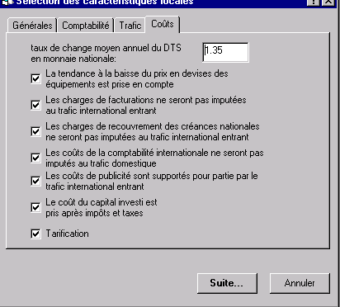

7.6 Capacité en réserve et Coûts d’inefficacité
Les opérateurs devront faire la preuve que les capacités non occupées ne relèvent pas d'une gestion inefficace de ressources. Pour cela, ils s'assureront que toute la capacité disponible devrait être utilisée dans un délai compatible avec de bonnes conditions de réapprovisionnement.
Si le taux de croissance annuelle moyen est de λ, K₀ la capacité actuelle, N le délai approprié de réapprovisionnement et ∆K la capacité en réserve, la capacité inefficace sera donnée par la relation suivante:
$$K^{'}=\text{Max}\left[0;ΔK−K_{0}∗\left({\left(1+λ\right)}^{N}−1\right)\right]$$
Lorsque K' est positif, la part de coût correspondante sera retirée du coût de K₀ + ΔK.
Lorsque K' est nul, il n'y a pas de capacité inefficace.
Lorsqu'une capacité inefficace est constatée, le coût de l'investissement correspondant doit être réduit de: K'/(K₀+ΔK)
Exemple:
un réseau a une capacité totale de 200.
Le parc actuel est de 150.
Le taux de croissance annuel composé du parc est de 15%.
Le délai de réapprovisionnement de 3 ans.
Alors = 0, et il n'y a pas de capacité inefficace;
Si le taux de croissance était de 5%, on aurait K' = 26,36 et il faudrait réduire le coût de 26,36/200 = 13,18% pour tenir compte de l'inefficacité.
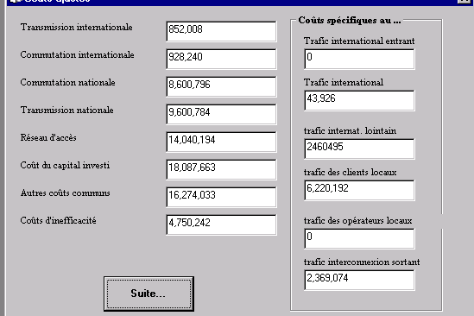

8 Coût des services
Les coûts calculés à ce stade sont différents des tarifs en ce qu’ils n’incluent aucun des éléments spécifiques à la politique fiscale et aux politiques de l’Etat en matière d’Obligations de Service Universel.
Ils ne peuvent pas être directement comparés aux tarifs en vigueur.
Ils constituent néanmoins la base de tous les autres développements qui mèneront ultérieurement à la détermination des tarifs orientés vers les coûts et des tarifs basés sur les coûts.
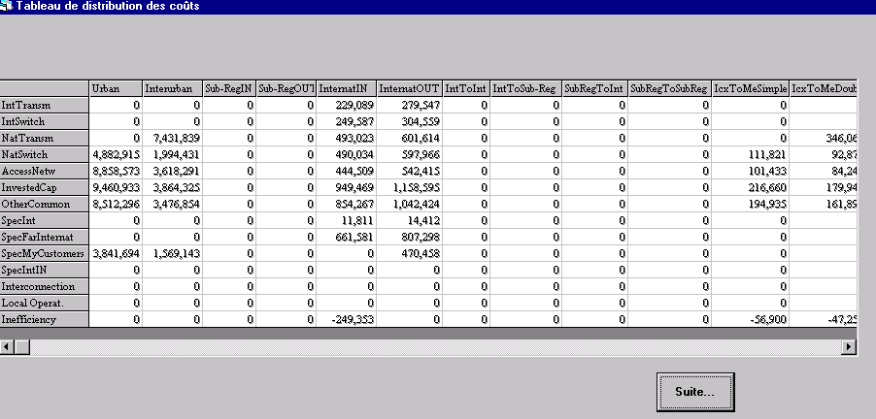
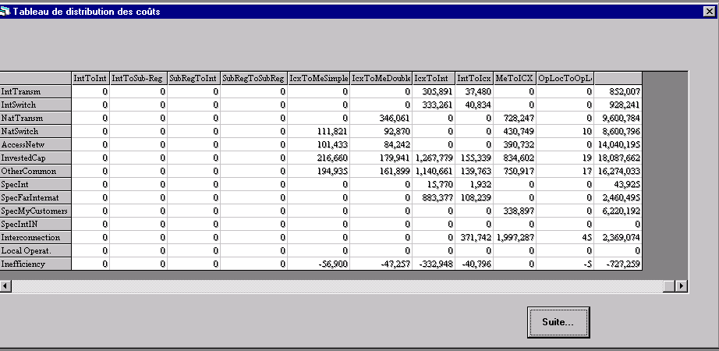

8.1 Coût des services téléphoniques
Les coûts étant alloués aux services comme indiqué plus haut. Le coût unitaire de chaque service est définit comme étant égal au coût total du service divisé par son trafic réel.

8.2 Coût d’interconnexion
Les coûts étant alloués aux services comme indiqué plus haut. Le coût unitaire de chaque service est définit comme étant égal au coût total du service divisé par son trafic réel.

8.3 Coût des segments de réseau
Le coût unitaire des segments de réseau est déterminé par division de sa valeur consolidée après l’étape 2 du processus d’allocation par le trafic $T_{j}$.
La recommandation D.140 demande que la contribution des différents segments au coût d’une communication internationale entrante soit donnée ; le calcul peut donc aussi se faire au niveau de ce service.
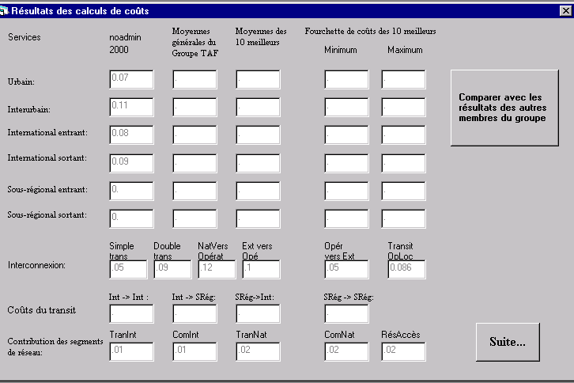

8.4 Coûts de référence
Le modèle TAF prévoit une structure Client-Serveur pour, entre autres, proposer à temps réel des coûts de référence (benchmarks) pour les services considérés.
Les coûts des services calculés plus haut ainsi que d’autres données utiles sont cryptés et renvoyés, si l’opérateur le souhaite, à la base de donnée accessible par le protocole TCP/IP. Cette base de données calcule les moyennes pondérées des valeurs par défaut de la structure des coûts et les moyennes pondérées des coûts des services ; cette dernière opération est faite aussi pour les dix meilleurs coûts de chaque service.
Les informations relatives aux moyennes pondérées des coûts des services sont renvoyées en retour pour comparaison.
NOTA : l’utilisation d’un serveur imposant une harmonisation des monnaies utilisées, les données de coût transmises au serveur sont systématiquement converties en DTS avant envoi. Les données de coûts reçues du serveur en DTS sont reconverties automatiquement dans la monnaie nationale avant affichage.
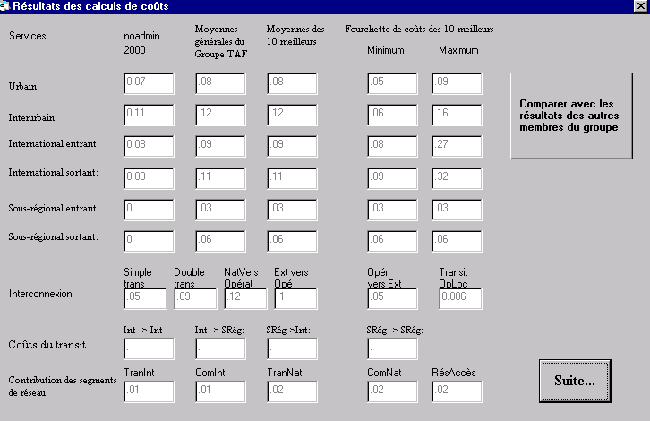

9 Impôt sur les bénéfices
L’impôt sur le bénéfice est un des éléments dont il faut tenir compte, en plus des coûts, pour la détermination des tarifs. Son montant doit être calculé et alloué aux services offerts au prorata de leur chiffre d’affaires basé sur les coûts.
Si $σ_{T}$est le retour sur capital avant impôt
$σ$ le retour sur capital après impôt
$τ$ le taux d’impôt sur les bénéfices
E les capitaux propres et
Φ l’impôt sur les bénéfices
On peut exprimer le bénéfice brut par les relations suivantes : E*$σ_{T}$ (1)
E*$σ$ + Φ (2)
De plus $σ$=$σ_{T}$(1-$τ$) (3)
(1) = (2) => Φ= E*$σ_{T}$ - E*$σ$ (4)
(3) &( 4)=> Φ=$E∗\frac{σ}{1−τ}−E∗σ$ à condition que τ # 1 !
d’où la valeur absolue de l’impôt sur les bénéfices :
$Φ=Eσ\frac{τ}{1−τ}$

10 Obligations de Service Universel

10.1 Définition
Les obligations de service universel recoupent les exigences que voici :
- Disponibilité des services en tout lieu et en tout temps
- Accessibilité des services à toutes les catégories de population (ex. : handicapés)
- Abordabilité des services aux plus démunis
Dans les pays en développement l’exigence d’Accessibilité semble revêtir une moindre priorité car le niveau de satisfaction du besoin général n’autorise pas encore la satisfaction des besoins particuliers.
Les exigences de Disponibilité et d’Abordabilité par contre revêtent un niveau de priorité élevé. Elles appèlent à l’installation d’infrastructures (y compris dans les zones géographiques non rentables) et demandent qu’en même temps les tarifs des services domestiques soient maintenus à un niveau faible.

10.2 Contribution au service universel
Les contributions au service universel sont en principe demandées pour couvrir les charges liées à l’exigence d’Accessibilité. Elles sont généralement exprimées sous la forme d’un pourcentage du chiffre d’affaire.
Si ρ_{USO}% est le pourcentage de la contribution
Φ l’impôt sur les bénéfices,
$c_{\text{si}}$ le coût unitaire du service $S_{i}$ et
$T_{i}$ le trafic du service $S_{i}$
$$\text{USO}=ρ_{\text{USO}}\left(Φ+\sum_{i}{c_{\text{si}}T_{i}}\right)$$

10.3 Déficit d’accès
Les exigences de Disponibilité et d’Abordabilité sont étroitement liées à l’utilisation du réseau. Si les pouvoirs publics s’opposent au rééquilibrage des tarifs, ces exigences induisent un déficit d’accès qui doit être comblé équitablement par tous les opérateurs utilisant le réseau concerné.
Les coûts d’inefficacité doivent être exclus du déficit d’accès.
Avant de calculer le déficit d’accès, il importe de tenir compte du fait suivant : les abonnés de l’opérateur concernés supportent seuls les taxes de raccordement et les redevances d’abonnement. Ces payements doivent être alloués (par avance) aux services qui leur sont offerts, c’est-à-dire les services urbain, interurbain, international sortant, sous-régional sortant et national sortant, et venir en déduction du coût de ceux-ci.
Une estimation de ces payements est donnée par la relation suivante :
$$\text{PA}=\left(Δ\text{Parc}∗\text{TRacc}+\text{RdV}∗\text{NAbé}∗\text{12}\right)$$
L’allocation du montant PA au prix unitaire des services concernés se fait selon la relation suivante :
$${\text{pa}}_{\text{si}}=\text{PA}∗\frac{c_{\text{si}}}{\sum_{j=1}^{7}{c_{\text{sj}}T_{\text{sj}}}}$$
Où :
Tsi est le trafic du service de rang i parmi les 7 cités ci-dessus
Csi est le coût unitaire du service de rang i parmi les 7 cités ci-dessus
On pose alors $c_{\text{si}}^{'}=c_{\text{si}}−{\text{pa}}_{\text{si}}$
Le déficit d’accès est dès lors donné par la relation suivante :
$$D=T_{\text{URBAN}}∗\left(c_{\text{URBAN}}^{'}−p_{\text{URBAN}}\right)+T_{\text{INTERURBAN}}∗\left(c_{\text{INTERURBAN}}^{'}−p_{\text{INTERURBAN}}\right)−\text{IneffDom}$$
Où :
IneffDom représente la part du trafic domestique dans les coûts d’inefficacité s’il y en existe.
T_{URBAN} est le trafic urbain
$p_{\text{URBAN}}$ est le prix actuel du trafic urbain

11 Tarifs orientés vers les coûts
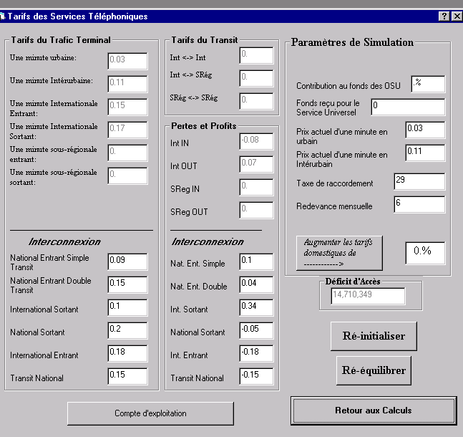

11.1 Allocation de l’impôt sur le bénéfice
L’impôt sur le bénéfice est alloué à l’ensemble des services offerts au prorata du chiffre d’affaires réalisé sur la base des coûts.

$$ϕ_{\text{si}}=Φ∗\frac{c_{\text{si}}}{\sum_{j=1}^{n}{c_{\text{sj}}T_{\text{sj}}}}$$

11.2 Allocation des obligations de service universel

11.2.1 Contribution au service universel
La contribution au service universel peut revêtir la forme d’une cotisation à un fonds. Selon les politiques nationales arrêtées en la matière, cette cotisation peut ou peut ne pas être répercutée sur les tarifs. Si elle doit l’être, elle sera répartie aux différents services au prorata de leur chiffre d’affaire basé sur les coûts intrinsèques.
$${\text{uso}}_{\text{si}}=\text{USO}∗\frac{c_{\text{si}}}{\sum_{j=1}^{n}{c_{\text{sj}}T_{\text{sj}}}}$$

11.2.2 Déficit d’accès
Le déficit d’accès quant à lui doit être alloué à tous les « m » services n’étant pas l’objet d’une contrainte de prix de la part des pouvoirs publics, autrement dit tous les services sauf l’urbain et l’interurbain.
$$d_{\text{si}}=D∗\frac{c_{\text{si}}}{\sum_{j=1}^{m}{c_{\text{sj}}T_{\text{sj}}}}$$
Les tarifs issus du processus ci-dessus ne sont normalement pas équilibrés car tenant compte de la décision des pouvoirs publics de faire en sorte que les prix des services urbain et interurbain soient plus faibles que les coûts. Ils sont néanmoins orientés vers les coûts.

12 Tarifs basés sur les coûts
Pour obtenir des tarifs basés sur les coûts, il faut que les tarifs soient rééquilibrés.
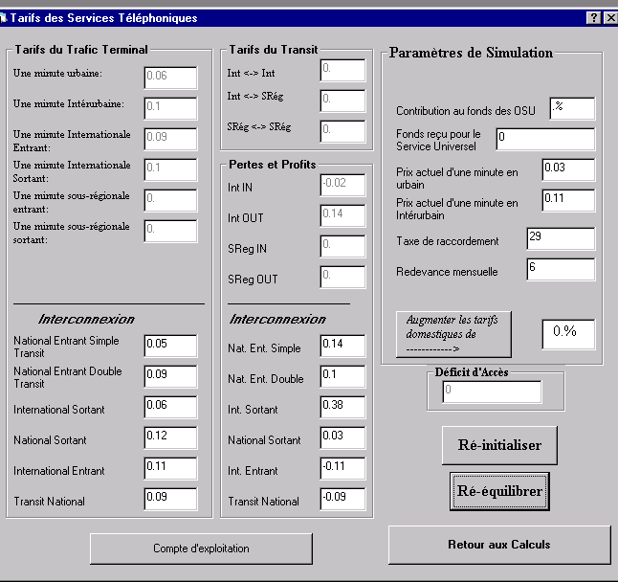

12.1 Rééquilibrage tarifaire
Le rééquilibrage tarifaire consiste à annuler progressivement le déficit d’accès. Plusieurs variables peuvent permettre d’y parvenir :
- Augmenter les prix des services urbain et interurbain ;
- Augmenter le prix de l’abonnement mensuel ;
- Augmenter le prix du raccordement (incidence limitée)
- Recevoir une subvention compensatoire pluriannuelle au titre du service universel (peu probable pour des montants importants).

12.2 Considérations autour de l’élasticité
Le modèle de coût permet de procéder au calcul des coûts et des tarifs qui pourraient en être déduits. Il ne fait pas de doute cependant qu’une variation brusque des tarifs aurait une incidence sur la demande de trafic qui a son tour influence les coûts et les tarifs. Selon les cas plusieurs itérations pourraient s’avérer nécessaires en vue de déterminer le point de stabilité des tarifs. L’Etude des élasticités sort néanmoins du cadre de ce document.

13 Prise en compte des coûts exogènes
Les coûts et tarifs calculés selon le processus décrit dans ce document sont endogènes ; cela signifie qu’ils n’incluent ni les taxes de règlement (pour les communications internationales sortantes), ni les taxes d’interconnexion (payées aux autres opérateurs locaux). Pour déterminer les tarifs et taxes applicable au demandeur, il convient d’ajouter ces charges exogènes aux tarifs endogènes pour former un tout cohérent.

___________

La D.600R définit la « sous-région » comme étant « les pays proches aux quels on accède via des supports de transmission terrestres partagés avec le trafic interurbain. »
Dans le contexte de la D.600R on appèle « capitale » tout lieu accueillant un Centre de Transit International. Si plusieurs lieux répondent à cette définition, les données spécifiques à ces lieux sont sommées.
Coût actuel: ce qu'aurait coûté l'article s'il était acheté maintenant.
Le taux sera négatif en cas de baisse de prix.
Si 1 DTS vaut $C_{0}$à l'année « 0 » et $C_{n}$à l'année « n », alors$ε=1−{\left(\frac{C_{0}}{C_{n}}\right)}^{\frac{1}{n}}$. Telle que calculée, l'érosion monétaire est positive lorsque la monnaie est dévaluée.
N représente le délai objectif (en années) nécessaire pour l’extension de la capacité du réseau, compte tenu des délais exogènes liés aux conditions d’accès aux prêts ou d’obtention des devises. Si l’on considère que l’offre doit être disponible avant que la demande ne soit exprimée, on peut dire que N=1+délai exogène moyen.

